Datum: 10. 11. 2020
Razred: 6. A
Predmet: ZGO
Učni pripomočki: zvezek, delovni zvezek (SIRČEK - strani 15–17; MINOTAVER – stran 12–14).
ZOOM POVEZAVA
https://arnes-si.zoom.us/j/91390913087?pwd=RTg1Tk5Hb1dFTG5CZkoxVm9CK25qUT09
Meeting ID: 913 9091 3087
Passcode: 956084

Pozdravljeni!
Upam, da ste se spočili in da imate svežo moč za nove zmage.

Kot vidite, bo današnja ura potekala prek ZOOM-a od 11.30 do 12.05.

Najprej bomo pregledali nalogo 9 v DZ, nato nalogi 10 in 11.
Nalogo 10 ste gotovo rešili brez težav, saj ste morali le zapisati, kaj se vam je zgodilo v prvih desetih letih vaših življenj.
Naloga 11 pa ni bila najlažja, a ne?
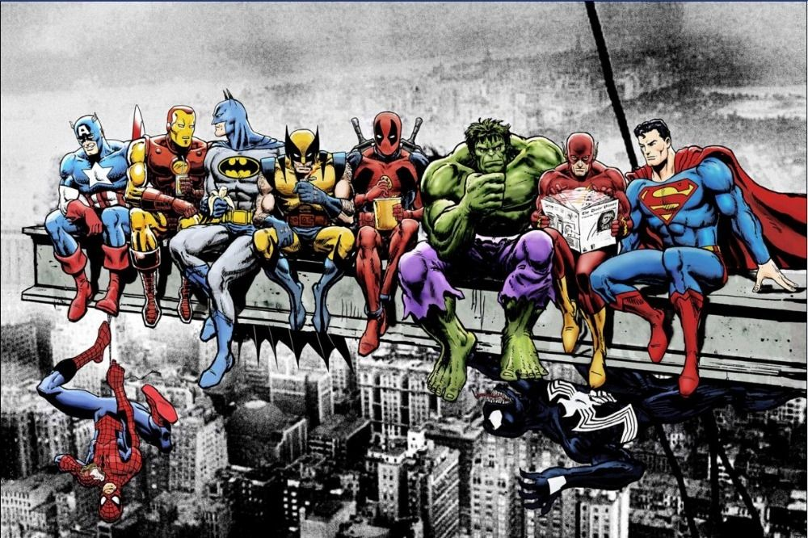
Zdaj malce odmora.

Zdaj pa bomo skupaj pregledali in rešili naloge na strani 16.
To so naloge od 12 do 15 – Minotaver; naloge 12 in 13 - Sirček. Gre v bistvu za ponovitev računanja stoletij, desetletij in tisočletij na dejanskih zgodovinskih primerih.

Lep pozdrav!
Učitelj Ivan

